LOTTA FRA PEZZI ETEROGENEI

Dopo aver esaminato le peculiarità che contraddistinguono la lotta fra pezzi dello stesso tipo, ora ci concentriamo su quelle posizioni dove l’alfiere e il cavallo si trovano su fronti opposti.

Generalizzando, si può dire che nelle posizioni dove i pedoni sono bloccati – soprattutto se i fanti si trovano su un solo lato della scacchiera, il cavallo non è inferiore all’alfiere, anzi spesso è preferibile, mentre se la posizione presenta pedoni su ambo le ali e i fanti sono in grado di muoversi, allora la maggior mobilità dell’alfiere risulta spesso decisiva.

Superiorità dell’alfiere sul cavallo

Cavallo contro alfiere “cattivo”

In questo caso il cavallo è nettamente preferibile, visto che sistemandosi su case di colore opposto a quelle sotto l’influenza dell’alfiere potrà esercitare una notevole pressione contro i pedoni e i pezzi avversari.

Vediamo adesso un finale dove il cavallo annichilisce l’alfiere.
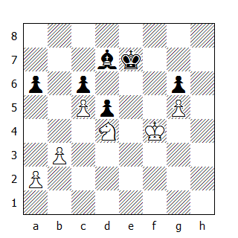

1.Re5 Ae8
Il N. non ha di meglio: il tentativo di impedire al Re B. di penetrare in territorio nemico fallisce; ad esempio 1…Rd8 2.Rd6 Ae8 3.Ce6+ Rc8 4.Re7 Ad7 5.Cd4! eppoi 6.Rf7; anche dopo 2…Rc8 3.Re7 oppure 2…Re8 3.Rc7 le cose non cambiano.

2.a4
Per fissare il pedone nero in a6 (casa bianca).

2…Ad7
Dopo 2…a5 seguirebbe 3.Cc2 eppoi 4.b4.

3.a5 Ae8 4.Cc2 eppoi 5.Cb4, guadagnando un pedone.

Di seguito alcuni esempi tratti dalla pratica:

Gdanski-Volzhin
Oakham 1992

1.e4 e5 2.Cf3 Cc6 3.Ab5 a6 4.Aa4 Cf6 5.0–0 b5 6.Ab3 Ab7 7.c3 Cxe4 8.d4 Ca5 9.Cxe5 Cxb3 10.Dxb3 Df6 11.f3 Cc5 12.Cg4 Cxb3 13.Cxf6+ gxf6 14.Te1+ Ae7 15.axb3 d6 16.c4 Rd7 17.Cc3 Thg8 18.Rf2 f5 19.Ta5 Ah4+ 20.g3 Af6 21.Td1 Ac6 22.b4 d5 23.c5 Ab7 24.Af4 Tae8 25.Td2
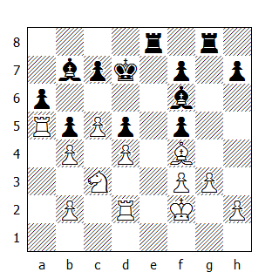

La posizione è bloccata al centro, in particolar modo i pedoni neri sono fissati su casa bianca, circostanza che rende l'alfiere campochiaro cattivo.

A prima vista, la prossima mossa del nero appare incomprensibile - sistema un altro pedone su casa bianca - tuttavia l'alfiere in b7 è legato alla difesa del pedone a6 e il Nero specula sul blocco completo della posizione, perché se è vero che in simili situazioni il cavallo si muove meglio dell'alfiere, è pur vero che per ottenere un vantaggio ci vuole anche l'aiuto di qualche altro pezzo, in particolar modo del Re e se quest'ultimo non riesce a penetrare nelle retrovie nemiche, la partita inevitabilmente finirà patta.

25...c6 26.Ta1 Ad8 27.Cd1 Ac7?
Una mossa dubbia. Perché privarsi dell'alfiere buono? Il Bianco, naturalmente, non si sottrae al cambio.

28.Axc7 Rxc7 29.Ce3 Ac8 30.Cg2 Te7 31.Te1 Txe1 32.Rxe1 Te8+ 33.Te2 Txe2+ 34.Rxe2
Ecco che la partita è approdata in un finale di cavallo contro alfiere cattivo. Il Nero spera di impedire al monarca nemico di penetrare sul lato di Re, dove peraltro la struttura pedonale è già rovinata (circostanza che favorisce il Bianco)

34...Rd7 35.Re3 Re7 36.Rf4 Rf6
Missione compiuta, per il momento. Ma adesso entra in gioco il cavallo.

37.Ce1 h6 38.Cd3 Ad7 39.Ce5 Ae8 40.g4!
Il Bianco ha bisogno di case disponibili per permettere al proprio Re di entrare in campo nemico e a tal proposito non si fa scrupolo di eliminare una delle debolezze avversarie.

40...Rg7
E non 40...fxg4? 41.Cxg4+ dove il Nero è costretto a cedere il pedone 'h' o a permettere l'incursione del monarca avversario in e5.

41.Cd3 fxg4 42.fxg4 f6 43.h4 Rg6
Riuscirà il Nero a tenere?

44.Ce1 Ad7 45.Cf3 Ae8 46.g5
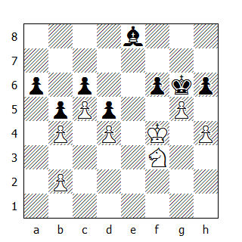

Liquidando tutti i pedoni sul lato di Re. D'altronde sull'altro lato i pedoni neri sono fissati su casa bianca e il cavallo potrà dominare l'alfiere avversario.

46...hxg5+
46...fxg5+ 47.hxg5 h5 48.Ch4+ e il Re bianco irrompe in campo avverso.

47.hxg5 fxg5+ 48.Cxg5 Rf6
Per il momento il Nero riesce a tenere ancora la porta chiusa.

49.Cf3 Ah5 50.Ce5 Ae8 51.Rg4!
Il Re nero viene limitato nei movimenti.

51...Re6 52.Rg5 Re7 53.Rf5 Rd8 54.Re6 Rc7 55.Re7
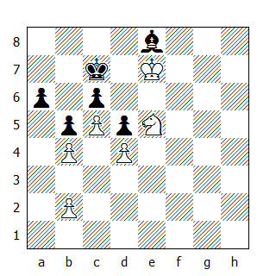

Il monarca bianco ha svolto il suo compito: ora tocca al cavallo dare il colpo di grazia.

55...Ah5 56.Cf7 Ag6
Dopo il cambio dell'alfiere per il cavallo, il Bianco vince il finale di pedoni portando il Re in d6.

57.Cg5 Ah5 58.Ce6+ Rc8 59.Rd6
Guadagnando un pedone.

59...Ae8 60.Cc7 Ad7 61.Cxa6 Ae8 62.Cc7 Ad7 63.Ce6 Ae8 64.Cf4 1–0
Il Nero abbandona. Dopo 64…Rd8 (64...Rb7? 65.Re7) 65.Cd3 Rc8 (65...Ad7 66.Ce5 e cade il pedone c6) 66.Ce5 Rb7 67.b3, il Bianco vince.

Ora un esempio più complesso che vede come protagonista un Campione del Mondo

Karpov-Taimanov
URSS 1983

1.e4 c5 2.Cf3 Cc6 3.d4 cxd4 4.Cxd4 e6 5.Cc3 a6 6.Ae2 Cge7 7.0–0 Cxd4 8.Dxd4 Cc6 9.Dd3 Cb4 10.Dd2 Ae7 11.b3 0–0 12.Ab2 Dc7 13.Tad1 Td8 14.a3 Cc6 15.f4 b5 16.Rh1 Ab7
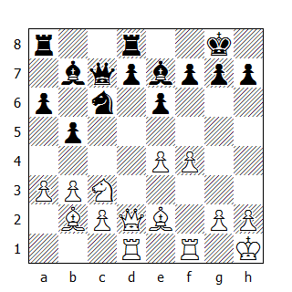

17.De3!
Il Bianco si prepara a lanciare l'attacco sul lato di Re, mentre il Nero replicherà sul lato opposto e al centro.

17...b4! 18.Cb1
Non è la miglior casa per il cavallo, tuttavia dopo 18.axb4 Cxb4 19.Td2 d5 il Nero riconquista l'iniziativa.

18...bxa3 19.Cxa3 d5 20.Dg3 Af8 21.e5 Ce7 22.Ad3 Tac8
Era preferibile 22...g6.

23.Dh3 Cf5
Adesso 24.g4 Ch6 conduce ad una posizione a doppio taglio, mentre il seguito 24.Axf5 exf5 25.Dxf5 Axa3 26.Axa3 Dxc2 27.Dg4 d4! è chiaramente favorevole al Nero. Seguendo i principi di Tarrasch (migliorare la posizione del pezzo messo peggio), Karpov esegue una manovra di tre mosse che riposiziona sul lato di Donna il cavallo.

24.Cb1!? g6 25.Cd2
L'idea del Bianco è chiara; come reagirà il Nero?

25...Db6
Se non avesse giocato 22...Tac8, ora il Nero potrebbe proseguire con 25...a5 e 26...a4. Nonostante le difficoltà, il Bianco è riuscito a riorganizzare efficacemente le proprie truppe, mentre si ha la sensazione che il Nero abbia manovrato senza costrutto.
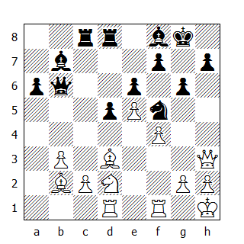

26.Axf5!
Decisione difficile da prendere, ma corretta. A prima vista sembra promettente il seguito 26.Cf3 Ce3? 27.Ad4 Ac5 28.Cg5 h5 29.Axc5 Dxc5 30.Axg6! e vince (se 30...fxg6 31.Dxe6+ e matto a seguire), tuttavia il Nero dispone di 26...d4! e se adesso 27.Axf5 segue 27...Axf3, riducendo drasticamente il numero dei pezzi attaccanti.

26...exf5 27.Cf3! Txc2
27...d4 ora non è più così efficace, in vista del seguito 28.Axd4 Db5 29.Cg5 h6 30.c4 Dc6 31.e6!

28.Ad4!
E non 28.Cg5? h5 29.Ad4 Ac5

28...Dc6
Praticamente forzata. Le alternative sono spiacevoli per il Nero; per esempio 28...Ac5 29.Dh6!, oppure 28...Dxb3 29.Dh4 Te8 30.e6! (30.Cg5? h5 31.Cxf7 Ae7) 30...fxe6 31.Tb1 Dc4 32.Df6 e5 33.Cxe5 e vince. Infine dopo 28...Dc7 il Bianco prosegue con 29.Cg5 h6 30.e6!

29.Dh4 Te8
Cattiva è 29...Td7 per 30.e6! fxe6 (30...Dxe6?? 31.Cg5 e vince) 31.Ce5! Da notare in tutte queste varianti la forza dirompente della spinta di rottura e5-e6 e dell'arrivo del cavallo in e5.

30.e6 fxe6 31.Ce5
Più forte di 31.Df6 e5!

31...Dc7 32.Cxg6
Ecco il culmine della manovra di cavallo iniziata con la ritirata dello stesso in b1 alla 24a mossa.

32...Ag7
Naturalmente dopo 32...hxg6 33.Dh8+ Rf7 34.Dh7+ segue il matto.

33.Ce5 De7 34.Dg3 Tec8 35.Tfe1 T8c7
Il Bianco ha conquistato gli importanti avamposti centrali in d4 e e5, mentre l'alfiere nero in b7 è limitato ai propri pedoni. Nonostante il Nero abbia assunto il controllo della colonna aperta, occupato la seconda traversa e si trovi ancora con un pedone in più, il Bianco sta meglio! Karpov decide di cambiare gli alfieri camposcuro e di ricollocare il cavallo in d4, così da mettere sotto pressione il pedone e6. Il cambio delle regine, in questo caso particolare, non aiuta il Nero ad alleviare la pressione.
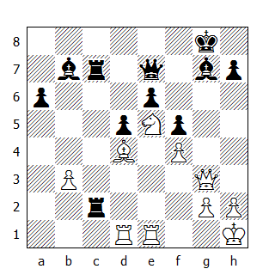

36.Cf3 Rh8 37.Axg7+ Dxg7 38.Cd4 Dxg3 39.hxg3 T2c3 40.Cxe6 Tc8 41.Rh2 Txb3
Il tentativo di attivare l'alfiere con 41...d4?! non sembra essere una buona idea, in vista del seguito 42.Cxd4 Ae4 43.g4 Tg8 44.Cxf5

42.Cd4 Tb6 43.Cxf5 Tf8 44.Cd4
Di nuovo il cavallo chiude la porta all'alfiere nemico. In pratica, da qui alla fine il Bianco gioca virtualmente con un pezzo in più.

44...Tg8 45.Te7 Tg7 46.Tde1 Th6+ 47.Rg1 Thg6 48.f5!
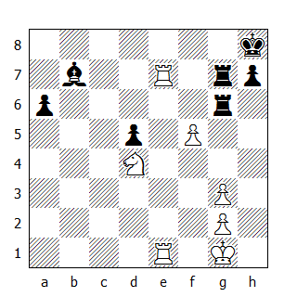

48…Tb6
Il Bianco vince più rapidamente dopo 48...Txg3 49.f6! Txg2+ 50.Rh1 Tg8 51.f7.

49.T7e6 Txe6
Senza speranza è 49...Tb2 50.Te8+ Tg8 51.f6

50.fxe6 Tg8 51.e7 Te8 52.Cf5 Ac6 53.Cd6 Tg8 54.e8D Axe8 55.Cxe8 Txg3 56.Cf6 1–0

Per finire, una partita che mette in risalto come il cavallo, se gli viene garantito un avamposto stabile, è in grado di recitare un ruolo da protagonista in fase d’attacco, soprattutto se è coadiuvato dalla regina – generalmente l’accoppiata Donna e Cavallo è superiore a quella formata da Donna e Alfiere, mentre se al posto della Donna ci fosse la Torre le parti si invertirebbero.

Quinteros-Larsen
Manila 1973

1.e4 e5 2.Cf3 Cc6 3.Ab5 Cge7 4.c3 a6 5.Aa4 d6 6.d4 Ad7 7.h4 h6 8.h5 exd4 9.Cxd4 Cxd4 10.cxd4 d5 11.e5 Axa4 12.Dxa4+ Cc6 13.Ae3 Dd7 14.Cc3 Ab4 15.Dc2 0–0 16.0–0–0 Axc3 17.Dxc3 f6 18.f4
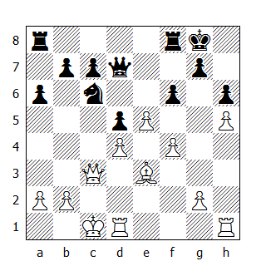

In questa posizione, l'alfiere bianco è evidentemente cattivo, tuttavia l'attacco pedonale lanciato dal Bianco sull'ala di Re potrebbe rivelarsi pericoloso, se non contrastato adeguatamente. Larsen si organizza per occupare la casa c4 con il cavallo, così da poter contrattaccare sul lato opposto.

18...a5 19.a3 a4
Assicurando così l'avamposto (su casa bianca) all'equino.

20.Rb1 Ca5 21.Dd3 Cc4 22.Ad2 fxe5! 23.dxe5
Dopo 23.fxe5 può seguire 23...Tf2 (oppure 23...Db5).

23...Tad8 24.Ac1
Da notare che la posizione della regina e del re Bianco sulla stessa diagonale non permettono a Quinteros di aprire delle linee sull'arrocco nemico; per esempio 24.g4? Dxg4 25.Tdg1 Df5.

24...b5
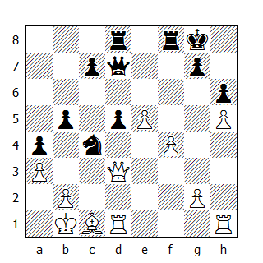

25.The1?!
Poco coerente con il gioco finora intrapreso. Migliore era 25.Dg6, minacciando g4, e dopo 25...b4 26.axb4 Tb8 le possibilità d'attacco si equivalgono.

25...Tfe8 26.Df3 c5
Ed ecco che il Nero, pur partendo dopo con l'attacco, ha in mano l'iniziativa.

27.Td3 d4 28.Ted1?
Una perdita di tempo. L'immediata 28.g4 era migliore. Il Bianco sembra non saper bene cosa fare.

28...Ca5
Il Nero invece ha le idee chiare. Il cavallo cambia avamposto.

29.g4 Cb3 30.Te1?
Come volevasi dimostrare. Ora il Nero ottiene un attacco vincente.

30...c4 31.Tdd1 b4!
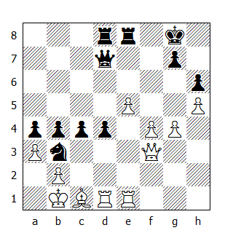

32.axb4
Non c'è niente di meglio. L'attacco del Nero si sviluppa da solo.

32...d3
Creando due nuovi avamposti in c2 e in e2 e liberando la casa d4 per il cavallo.

33.Ad2 a3!
Permettendo alla regina di raggiungere la casa a4.

34.bxa3 Cd4 35.Df2 Da4 36.Ac3 Ce2 37.Ab2 Dc2+ 0–1
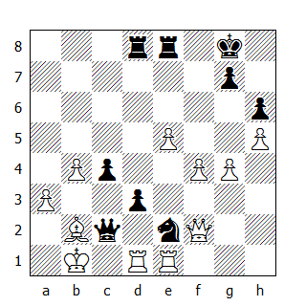

Dopo 38.Ra1 può seguire 38…c3 39.Ac1 Db3 (anche 39...Cd4 va bene) 40.Txd3 Txd3 41.Dxe2 Td2! e vince.

